CJS-CJS-005-ZV5-026
Zadání pro žáky:
Prohlédněte si obrázky a popište události na obrázcích.

- Povodeň
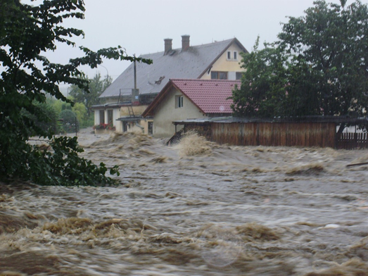

- Rozsáhlý požár
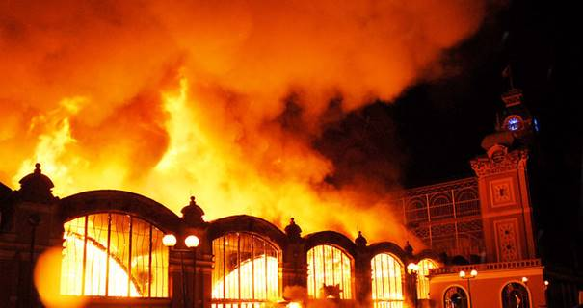
- Hromadná dopravní nehoda
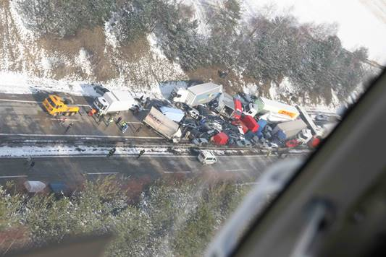

- Sněhová kalamita
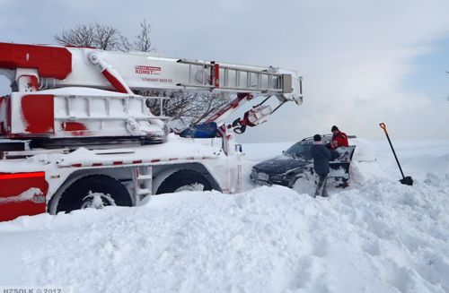

K jakým mimořádným událostem došlo?
Jmenujte ještě další události, které můžeme označit jako mimořádné.
Při mimořádných událostech dochází k ohrožení zdraví a života více lidí. Diskutujte, co musí lidé v takových případech udělat?

Popište, jak bychom se měli chovat v případě, že dojde k mimořádné události v době, kdy jsme ve škole nebo na akci organizované školou.

- V budově školy vznikl požár
- Na školním výletě nás v lese zastihla silná bouřka
- Jsme ve škole a z důvodu havárie v blízké chemické továrně je nařízena evakuace školy

Nejprve diskutujte ve skupinkách, jak je třeba reagovat, aby nedošlo k ohrožení našeho zdraví. Poté se domluvte na společném postupu celé třídy.
V modelové situaci postup opuštění budovy školy předveďte. Řiďte se pokyny dospělého (paní učitelky).

Popis ověřování
Úloha ověřuje základní znalost obsahu pojmu mimořádná událost. Žáci poznávají, že za určitých okolností nemůžeme sami určit, co bychom chtěli dělat, ale abychom ochránili zdraví a bezpečí musíme se řídit přesně určenými pravidly (pokyny dospělého). Výstupem je předvedení účelného chování celé třídy (dle pokynů pedagoga) v modelové situaci vzniku požáru ve školní budově.

